**VÄIKEHNAKE ALUSDOKUMENT**

Laitse Kirsiaia Lasteaia mänguväljaku laienduse   
projekteerimine ja rajamine

Tellija: Saue Vallavalitsus

Tellija esindaja: Miia Kraun

Kontakt: [miia.kraun@sauevald.ee](mailto:miia.kraun@sauevald.ee), 53 099 202

Projekteeritav ala

* Asukoht: Kastani tee 3, Laitse küla, Saue vald
* katastritunnus: 29701:001:0401
* Projekteeritava ala suurus ca 370 m2.

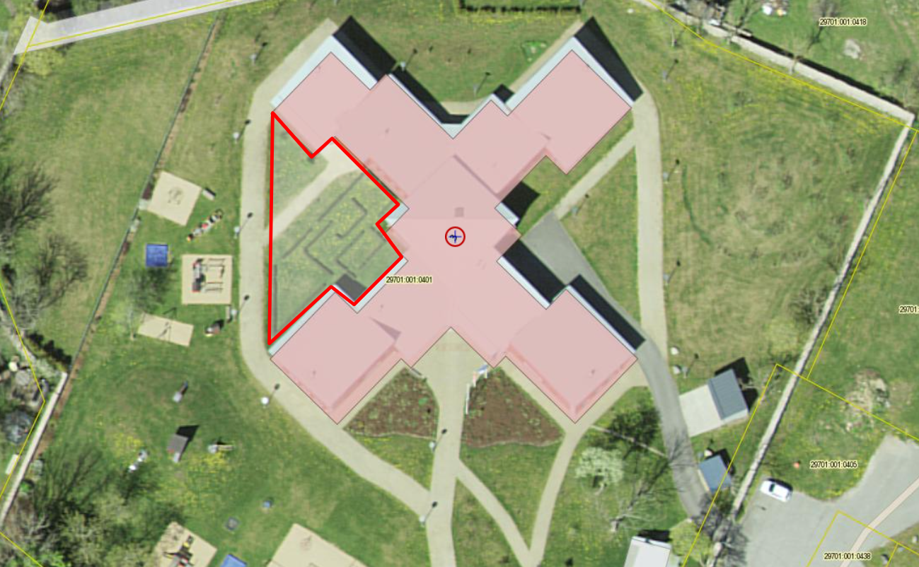Projekteeritava ala asukoha joonis.

Hanke raames tuleb:

·      Anda mänguväljaku laienduse projektlahendus Kastani tee 3 kinnistul (joonisel märgitud osale) vastavalt avalike mänguväljakute standarditele, lasteaia õuealadele seatud nõuetele ja käesolevas kirjas sätestatud tingimustele. Projekti valmimise (väljastatud ehitusluba) hiliseim tähtaeg on **2 kuud** alates lepingu sõlmimisest.

·       Vallavalitsuse kinnitatud ja ehitusloa saanud projektlahendusest lähtuvalt rajada mänguväljak tähtajaga hiljemalt **4 kuud** alates lepingu sõlmimisest.

Hinnapakkumine peab sisaldama mänguväljaku eelprojekti koostamisest joonisel märgitud osa kinnistu ulatuses (sh võrguvaldajate kooskõlastused), ehitusloa taotlemist ning uue mänguväljaku rajamist (k.a kasutusloa taotluse esitamine).

Alusdokumentideks on tellijal olemasoleva õueala ehitusprojekt.

1. Üldnõuded

* Projekteeritakse mänguväljak eelprojekti staadiumis**.**
* Projekti koostamisel tuleb lähtuda käesolevas kirjas esitatud nõuetest, Eesti Vabariigis kehtivatest õigusaktidest, ehitus- ja projekteerimisnormidest EPN, projekteerimistegevust reguleerivatest eeskirjadest, juhenditest ja standarditest ning Heast Projekteerimistavast.
* Projekteerija peab oma pakkumuse mahtu arvestama ka need tööd, mis ei ole otseselt kirjeldatud, kuid mis on, tuginedes Heale Projekteerimistavale ja Projekteerija ametialasele professionaalsusele, vajalikud kirjeldatud projekteerimistööde nõuetekohaseks teostamiseks.
* Projekteerija ülesandeks on vajalike tehniliste tingimuste ja kooskõlastuste hankimine.
* Projekti koosseisus koostab projekteerija töömahtude tabeli ja eeldatava ehitusmaksumuse kalkulatsiooni projekti kohta.
* Tellija eeldab, et Projekteerija on põhjalikult tutvunud objektiga ja seal valitsevate tingimustega, võtnud arvesse kõiki kirjeldatud ja tööde teostamiseks vajalikud kirjeldamata tööd ning muud tingimused ja riskid.
* Tellija jätab endale õiguse teha vajadusel muudatusi ja täpsustusi selliselt, et tööde maht tervikuna oluliselt ei muutu.

1. Juhised projekteerimiseks

* Mängualale ette näha järgmised mänguväljaku elemendid:
  + mängulinnak (vähemalt üks liumägi, ronimisvõrk või ronimissein, all mänguletid või mängunurgad)
  + kahekohaline kiik
  + vedrukiik
  + tasakaalurada (astmed)
  + temaatiline mänguasi (näide: <https://www.pomo.ee/kaalukiiged/0/readmore/189/1215.210-surfilaud/>)
  + liivakast koos liivakasti lauaga
  + puitääristega liivturvaalused
  + mudaköök (mängumaja kohvikuga)
  + mängumaja
* mänguala rajatakse haljastatud alale, soovituslikult paigaldada mänguelemendid nii, et alles jääks võimalikult palju olemasolevat haljastust.
* projekteerida alale vähemalt üks pink. Pingi osas kasutada juba lasteaiahoovis kasutuses olevaid tooteid või analooge;
* mänguväljak ja sinna valitud elemendid peavad olema sobilikud 3-4 aastastele lastele.

1. Lehekeste rühma aia rajamine

* lisaks tuleb rajada kõige nooremate rühmale mänguala ümber aed;
* aed peab olema kooskõlas mänguväljakute seadmete standarditega ning ohutu väikelastele;
* aed tuleb rajada vastavalt allolevale joonisele. Mänguala idappolses küljes on olemasolev aed ning läänepoolsest küljest jääb ala avatuks ning piirneb jalgteega.
* kokku tuleb rajada ca 36m umbes 50cm kõrgust lippaeda.

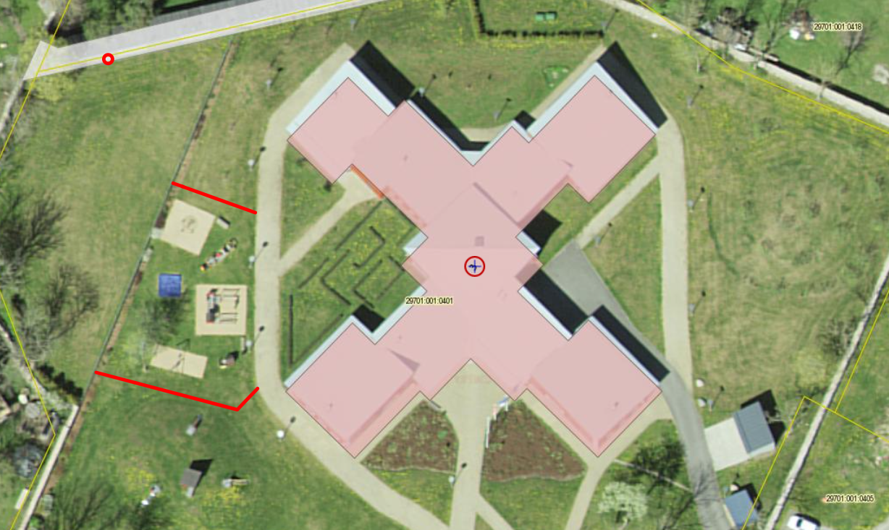

Lehekeste rühma mänguväljaku ala joonis.

Lisatingimused mänguväljaku elementide valimiseks:

Kasutatavad materjalid peavad olema veekindlad ja sobima kasutamiseks välitingimustes. Spoonikihid peavad olema kokkuliimitud vastava välitingimuste liimiga. Mänguväljakutel kasutatav plastmaterjal peab olema valmistatud kõrge kvaliteediga materjalist, keemiliselt puhas ega tohi sisaldada ohtlikke aineid. Oma värvi pikaealisuse tagamiseks peab sisaldama UV vastast lisaainestust.

Mänguväljaku elementide disainlahendus (värvus, kuju jne) peab olema võimalikult ühtlane ning sobituma olemasolevate mänguväljaku elementidega.

Kõik projekteeritavad mänguelemendid ja tooted peavad vastama standardile EVS-EN 1176 „Mänguväljaku seadmed ja aluspind“ (esitada standardile või sellega samaväärsele standardile vastavust tõendavad sertifikaatide koopiad või tootja vastavusdeklaratsioonid).

Edukaks tunnistatakse pakkumus, mis kogumaksumuselt on madalaim. Eduka pakkujaga sõlmib Saue Vallavalitsus lepingu mänguväljaku eelprojekti koostamiseks ja väljaku rajamiseks.